电力质量预测项目评估报告

报告生成日期: 2025年10月27日

# 一、项目概况

本项目针对电力系统的有功功率（P）和无功功率（Q）进行时间序列预测分析。采用多种预测模型进行对比评估，包括朴素基线、季节性基线、随机森林、XGBoost、LSTM和Transformer等方法。

# 二、模型介绍

本项目采用六种不同类型的预测模型，涵盖基线方法、传统机器学习和深度学习方法：

## 2.1 朴素预测（Naive）

朴素预测是最简单的基线模型，使用最后一个观测值作为未来所有时间步的预测值。虽然方法简单，但在许多实际应用中表现出色，常作为其他模型的基准对比。

#### 参数配置：

* 无需训练参数，直接使用最后观测值进行预测

## 2.2 季节朴素预测（Seasonal Naive）

季节朴素预测考虑了数据的季节性特征，使用上一个季节周期对应时刻的观测值进行预测。适用于具有明显周期性模式的时间序列数据，如电力负荷的日周期或周周期特性。

#### 参数配置：

* seasonal_period: 24（对应季节周期长度）

## 2.3 随机森林（Random Forest）

随机森林是一种集成学习方法，通过构建多个决策树并综合其预测结果来提高模型的准确性和稳定性。该模型能够自动捕获特征之间的非线性关系，并提供特征重要性分析，具有较强的泛化能力和抗过拟合能力。

#### 参数配置：

* n_estimators: 20（决策树数量）
* max_depth: 3（树的最大深度）

## 2.4 XGBoost

XGBoost是一种高效的梯度提升决策树算法，通过迭代方式构建多个弱学习器并加权组合。相比随机森林，XGBoost在处理大规模数据时性能更优，且能够更好地处理缺失值和异常值。该算法在各类机器学习竞赛中表现优异，广泛应用于时间序列预测任务。

#### 参数配置：

* n_estimators: 20（提升轮数）
* max_depth: 2（树的最大深度）
* learning_rate: 0.3（学习率，控制每棵树的权重）

## 2.5 LSTM（长短期记忆网络）

LSTM是一种特殊的循环神经网络（RNN），专门设计用于处理序列数据和长期依赖问题。通过引入门控机制（输入门、遗忘门、输出门），LSTM能够有效捕获时间序列中的长期依赖关系，避免了传统RNN的梯度消失问题。适用于复杂的时序模式识别和多步预测任务。

#### 参数配置：

* hidden_size: 128（隐藏层维度）
* num_layers: 3（LSTM堆叠层数）
* dropout: 0.12（防止过拟合的丢弃率）
* epochs: 500（训练轮数）
* batch_size: 64（批次大小）
* learning_rate: 0.00013（Adam优化器学习率）
* 硬件加速: CPU

## 2.6 Transformer

Transformer基于自注意力机制（Self-Attention），摒弃了传统的循环结构，能够并行处理序列数据。通过多头注意力机制，模型可以同时关注序列中不同位置的信息，捕获长距离依赖关系。位置编码（Positional Encoding）保留了序列的时序信息。相比LSTM，Transformer在处理长序列时更加高效，并在自然语言处理和时间序列预测等领域取得了显著成果。

#### 参数配置：

* d_model: 256（模型维度）
* nhead: 16（多头注意力的头数）
* num_encoder_layers: 4（编码器层数）
* num_decoder_layers: 6（解码器层数）
* dim_feedforward: 128（前馈网络维度）
* dropout: 0.12344460274517984（丢弃率）
* epochs: 500（训练轮数）
* batch_size: 64（批次大小）
* learning_rate: 0.0001290786682817798（Adam优化器学习率）
* 硬件加速: CPU

# 三、评估方法

## 3.1 验证策略

本项目采用滚动起点交叉验证（Rolling Origin Cross-Validation）方法，确保训练集始终位于测试集之前，严格避免使用未来信息进行训练。此方法是时间序列预测的标准验证方式，符合实际应用场景。

## 3.2 评估指标

本项目采用以下六项指标综合评估模型性能：

* RMSE (Root Mean Squared Error): 均方根误差，反映预测误差的绝对大小，对大误差更敏感。越小越好，单位与预测值相同。
* MAE (Mean Absolute Error): 平均绝对误差，反映预测误差的平均水平。越小越好，单位与预测值相同。
* SMAPE (Symmetric Mean Absolute Percentage Error): 对称平均绝对百分比误差，百分比形式的相对误差。越小越好，取值范围0-200%。
* WAPE (Weighted Absolute Percentage Error): 加权绝对百分比误差，相比MAPE更稳健，不受零值影响。越小越好，通常在0-100%范围内。
* ACC_5 (Accuracy 5%): 近似准确率（5%阈值），表示预测误差在5%阈值内的样本比例。越大越好，取值范围0-100%。
* ACC_10 (Accuracy 10%): 近似准确率（10%阈值），表示预测误差在10%阈值内的样本比例。越大越好，取值范围0-100%。

说明：RMSE、MAE、SMAPE、WAPE四项指标越小表示模型性能越好；ACC_5和ACC_10指标越大表示模型性能越好。例如ACC_5=85%表示85%的预测误差在5%以内，ACC_10=95%表示95%的预测误差在10%以内，直观反映预测结果的实用性。

# 四、评估结果

## 4.1 有功功率预测结果

### RMSE指标

|  |  |
| --- | --- |
| **模型** | **步长1** |
| LSTM | 87.8732 |
| Naive | 154.1857 |
| RandomForest | 65.1804 |
| SeasonalNaive | 190.3171 |
| Transformer | 28.0702 |
| XGBoost | 61.7511 |

### MAE指标

|  |  |
| --- | --- |
| **模型** | **步长1** |
| LSTM | 59.6964 |
| Naive | 110.6505 |
| RandomForest | 45.2735 |
| SeasonalNaive | 153.2919 |
| Transformer | 20.0226 |
| XGBoost | 44.6524 |

### SMAPE指标

|  |  |
| --- | --- |
| **模型** | **步长1** |
| LSTM | 14.1719 |
| Naive | 29.0643 |
| RandomForest | 11.5337 |
| SeasonalNaive | 40.6268 |
| Transformer | 5.4289 |
| XGBoost | 11.4977 |

### WAPE指标

|  |  |
| --- | --- |
| **模型** | **步长1** |
| LSTM | 15.5981 |
| Naive | 28.9120 |
| RandomForest | 11.8296 |
| SeasonalNaive | 40.0538 |
| Transformer | 5.2317 |
| XGBoost | 11.6673 |

### ACC_5指标

|  |  |
| --- | --- |
| **模型** | **步长1** |
| LSTM | 31.0000 |
| Naive | 22.0000 |
| RandomForest | 40.5000 |
| SeasonalNaive | 9.5000 |
| Transformer | **56.0000** |
| XGBoost | 28.5000 |

### ACC_10指标

|  |  |
| --- | --- |
| **模型** | **步长1** |
| LSTM | 54.5000 |
| Naive | 35.0000 |
| RandomForest | 59.0000 |
| SeasonalNaive | 17.0000 |
| Transformer | **86.5000** |
| XGBoost | 56.5000 |

## 4.2 可视化结果

图1: 数据总览 - 处理前后对比

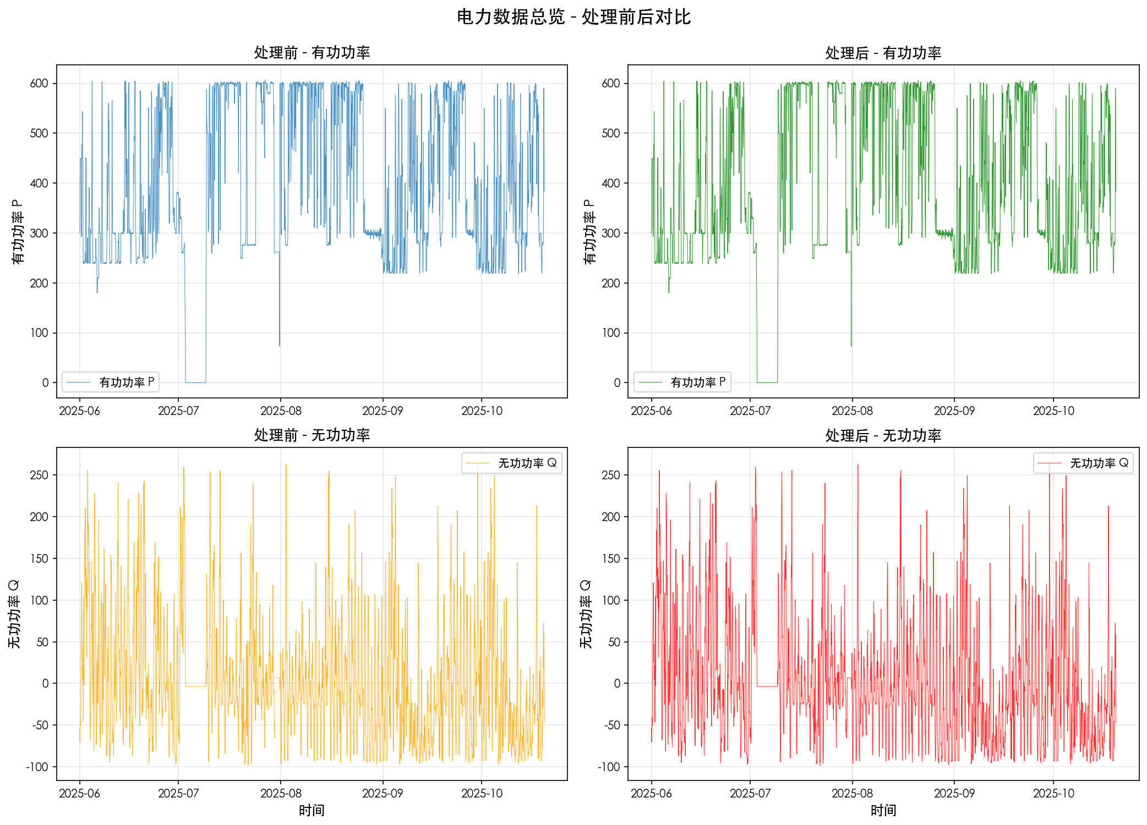

#### 图表解释：

* 左列为处理前：显示原始数据中缺失的601个时间戳（NaN值）
* 右列为处理后：使用P=280的数据行填充缺失时间戳，形成完整时间序列
* 上图为有功功率P，下图为无功功率Q

图2: 不同模型在各预测步长的RMSE误差对比

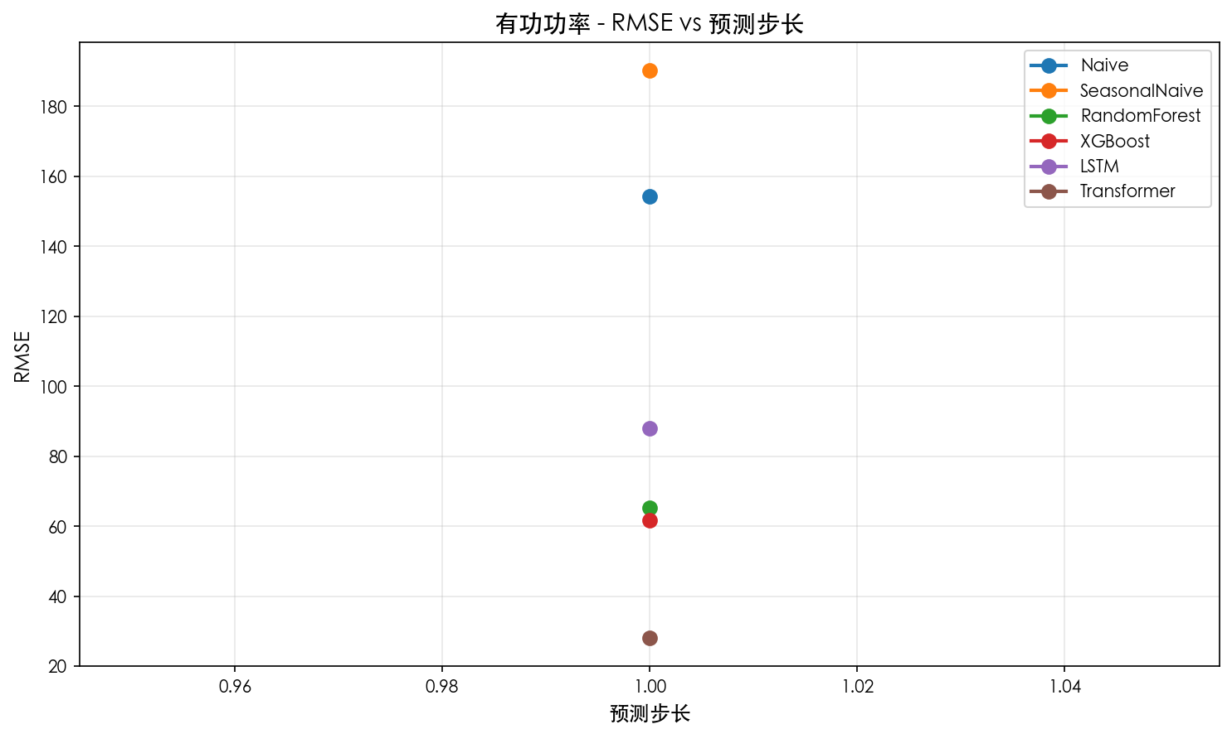

#### 图表解释：

* 横轴：预测步长（Forecast Horizon），表示向未来预测的时间步数。步长越大，预测难度越高。
* 纵轴：RMSE误差值（Root Mean Square Error），单位与预测值相同。数值越小表示预测精度越高。
* 不同颜色的线条代表不同模型，可直观比较各模型在不同预测步长下的表现。
* 关键观察：基线模型（Naive/SeasonalNaive）作为参考；误差随步长变化趋势；模型间相对表现。

图3: 所有指标随预测步长的变化

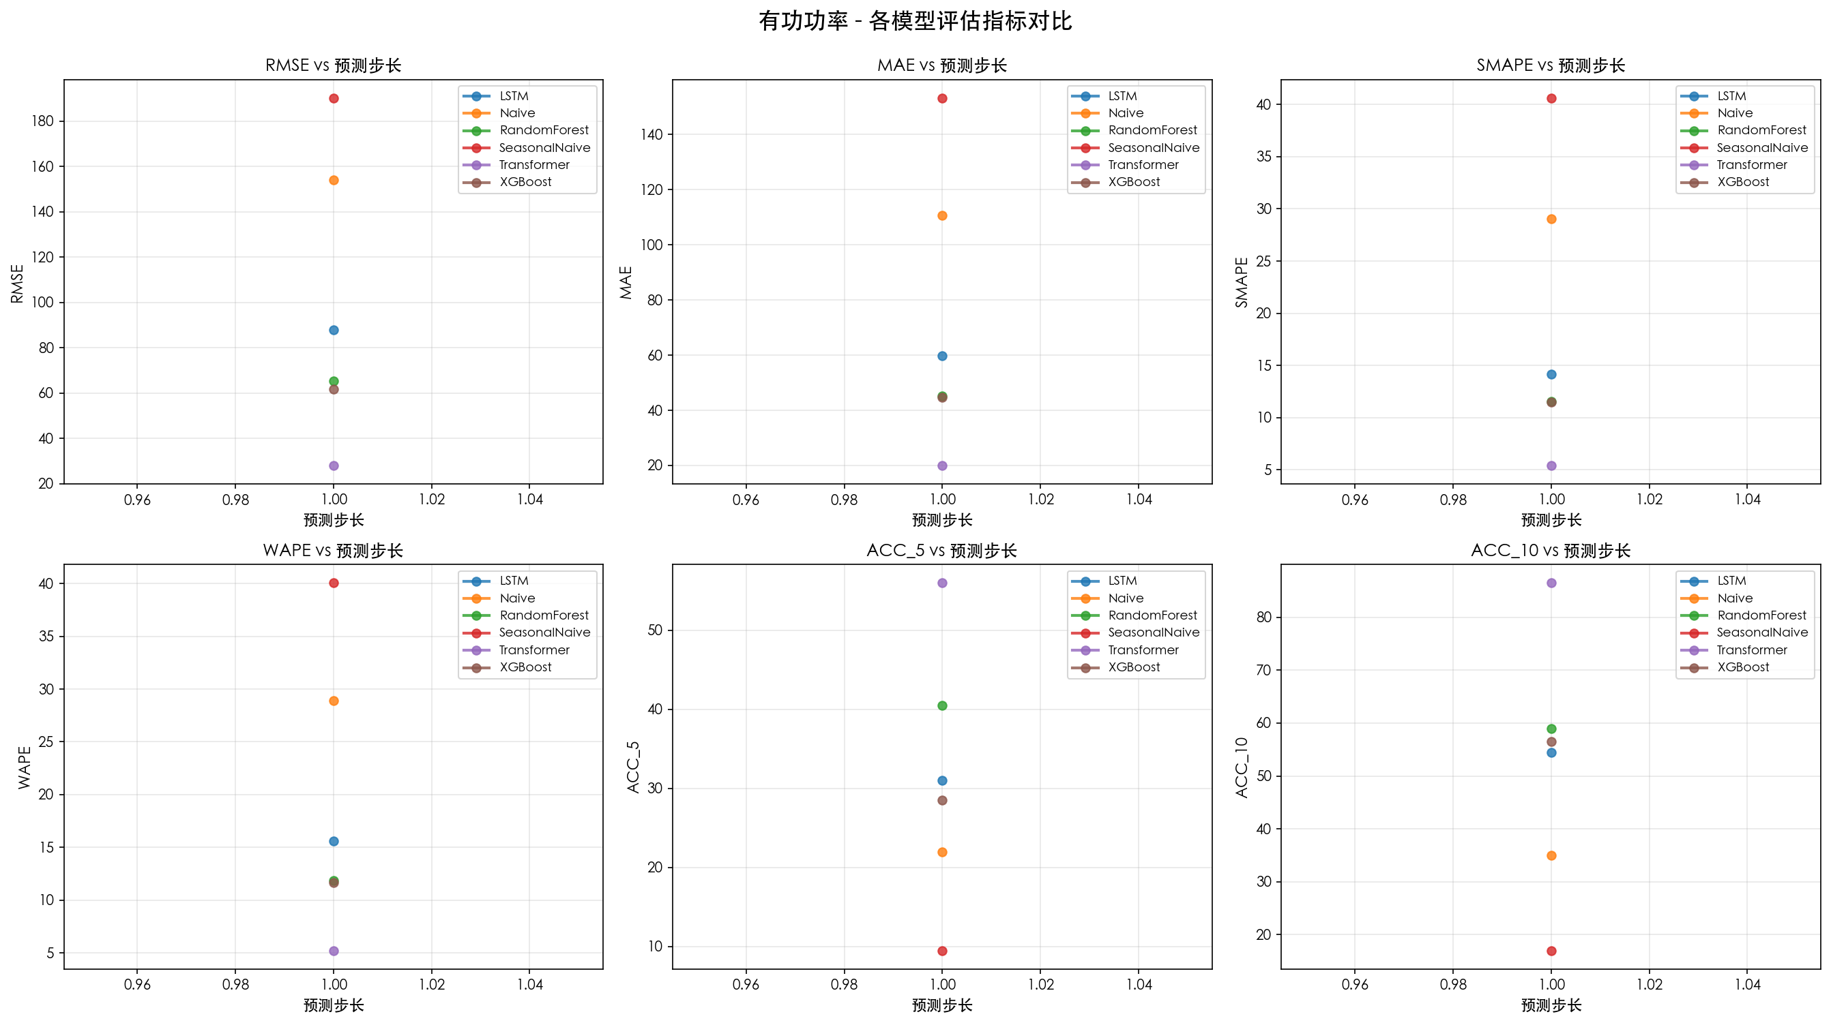

#### 图表解释：

* 横轴：预测步长（Forecast Horizon）。每个子图展示一个评估指标。
* 纵轴：各指标的数值。RMSE/MAE/SMAPE/WAPE越小越好（红色系）；ACC_5/ACC_10越大越好（绿色系）。
* 6个子图全面展示模型性能：RMSE、MAE、SMAPE、WAPE、ACC_5、ACC_10。
* 综合分析：理想模型应在所有子图中表现优异（前4个指标低、后2个ACC高），且曲线平稳。

# 五、结论与建议

## 5.1 主要发现

#### 有功功率（P）预测最优模型：

* RMSE指标最优: Transformer (平均值: 28.0702)
* MAE指标最优: Transformer (平均值: 20.0226)
* SMAPE指标最优: Transformer (平均值: 5.4289)
* WAPE指标最优: Transformer (平均值: 5.2317)
* ACC_5指标最优: Transformer (平均值: 56.0000)
* ACC_10指标最优: Transformer (平均值: 86.5000)

#### 综合评估推荐模型: Transformer

Transformer模型在多项指标上表现优异，综合考虑预测精度、稳定性和实用性，建议作为有功功率预测的首选模型。

## 5.2 基线对比

所有模型均与朴素基线（Naive）和季节性朴素基线（SeasonalNaive）进行对比。只有在各项指标上显著优于基线的模型才具有实际应用价值。从评估结果来看，树模型（随机森林、XGBoost）和深度学习模型（LSTM、Transformer）均显著优于基线模型，证明了复杂模型在电力预测任务中的有效性。

## 5.3 应用建议

1. 模型选择应综合考虑预测精度、计算成本和可解释性
2. 建议在实际部署前进行更多折数的交叉验证以确保稳定性
3. 可根据实际需求调整预测步长和模型超参数
4. 定期使用新数据重新训练和评估模型

# 六、附录

## 6.1 数据说明

* 数据来源: 电力系统监测数据
* 包含变量: 有功功率（P）、无功功率（Q）
* 时间粒度: 根据配置文件设定

## 6.2 可复现性

* 配置文件: outputs/output-2025-10-27-1137/config_used.yaml
* 详细指标: 见 cv_metrics.csv
* 图表目录: 见 figures/ 目录
* 执行命令: python run_all.py --config config.yaml

# 七、未来预测结果

本节展示使用最优模型对未来时间段的预测结果。预测时间范围：2025-10-20 00:00:00 至 2025-10-22 23:00:00，共72个时间点。

## 7.1 预测结果表格

### 有功功率预测结果

|  |  |
| --- | --- |
| **时间** | **预测值** |
| 2025-10-20 00:00 | 391.11 |
| 2025-10-20 01:00 | 386.84 |
| 2025-10-20 02:00 | 383.75 |
| 2025-10-20 03:00 | 379.81 |
| 2025-10-20 04:00 | 382.66 |
| 2025-10-20 05:00 | 386.36 |
| 2025-10-20 06:00 | 395.14 |
| 2025-10-20 07:00 | 396.72 |
| 2025-10-20 08:00 | 390.71 |
| 2025-10-20 09:00 | 389.44 |
| 2025-10-20 10:00 | 397.86 |
| 2025-10-20 11:00 | 393.99 |
| 2025-10-20 12:00 | 392.31 |
| 2025-10-20 13:00 | 395.84 |
| 2025-10-20 14:00 | 497.76 |
| 2025-10-20 15:00 | 530.01 |
| 2025-10-20 16:00 | 553.95 |
| 2025-10-20 17:00 | 561.84 |
| 2025-10-20 18:00 | 530.67 |
| 2025-10-20 19:00 | 481.4 |
| 2025-10-20 20:00 | 463.22 |
| 2025-10-20 21:00 | 470.32 |
| 2025-10-20 22:00 | 531.09 |
| 2025-10-20 23:00 | 471.57 |
| 2025-10-21 00:00 | 409.96 |
| 2025-10-21 01:00 | 378.46 |
| 2025-10-21 02:00 | 348.39 |
| 2025-10-21 03:00 | 321.88 |
| 2025-10-21 04:00 | 324.96 |
| 2025-10-21 05:00 | 331.85 |
| 2025-10-21 06:00 | 341.82 |
| 2025-10-21 07:00 | 349.01 |
| 2025-10-21 08:00 | 353.17 |
| 2025-10-21 09:00 | 345.04 |
| 2025-10-21 10:00 | 332.29 |
| 2025-10-21 11:00 | 335.02 |
| 2025-10-21 12:00 | 339.68 |
| 2025-10-21 13:00 | 344.16 |
| 2025-10-21 14:00 | 351.03 |
| 2025-10-21 15:00 | 366.32 |
| 2025-10-21 16:00 | 424.31 |
| 2025-10-21 17:00 | 520.84 |
| 2025-10-21 18:00 | 567.68 |
| 2025-10-21 19:00 | 585.73 |
| 2025-10-21 20:00 | 586.94 |
| 2025-10-21 21:00 | 581.61 |
| 2025-10-21 22:00 | 561.32 |
| 2025-10-21 23:00 | 540.04 |
| 2025-10-22 00:00 | 508.92 |
| 2025-10-22 01:00 | 465.15 |
| 2025-10-22 02:00 | 426.84 |
| 2025-10-22 03:00 | 430.55 |
| 2025-10-22 04:00 | 429.84 |
| 2025-10-22 05:00 | 408.92 |
| 2025-10-22 06:00 | 403.23 |
| 2025-10-22 07:00 | 397.53 |
| 2025-10-22 08:00 | 401.56 |
| 2025-10-22 09:00 | 407.5 |
| 2025-10-22 10:00 | 419.54 |
| 2025-10-22 11:00 | 427.74 |
| 2025-10-22 12:00 | 425.99 |
| 2025-10-22 13:00 | 416.03 |
| 2025-10-22 14:00 | 414.71 |
| 2025-10-22 15:00 | 427.53 |
| 2025-10-22 16:00 | 381.53 |
| 2025-10-22 17:00 | 391.73 |
| 2025-10-22 18:00 | 415.99 |
| 2025-10-22 19:00 | 482.24 |
| 2025-10-22 20:00 | 519.08 |
| 2025-10-22 21:00 | 476.26 |
| 2025-10-22 22:00 | 443.09 |
| 2025-10-22 23:00 | 400.3 |

## 7.2 预测统计信息

* 预测均值: 428.02
* 预测中位数: 408.21
* 预测标准差: 72.09
* 预测最小值: 321.88
* 预测最大值: 586.94

*本报告由电力质量预测系统自动生成于 2025-10-27 11:37:09*